B&R'ın Yapay Zekalı Akıllı Kamerası makine sürecine gerçek zamanlı görüntüleme getiriyor

• Yapay zeka ve kural tabanlı yöntemlerle hibrit görüntü işleme, maksimum esneklik ve hız sağlıyor.
• Lider performans sınıfına sahip uç işlemci, karşılaştırılabilir çözümlere kıyasla 15 kata kadar daha fazla verimlilikle yapay zeka performansı sunar.
• Yapay zeka modelleri ve denetim görevleri, herhangi bir kesinti veya yeniden parametrelendirme olmaksızın operasyon sırasında değiştirilebilir.
B&R, yapay zekayı doğrudan makine kontrolüne entegre eden yeni nesil Akıllı Kamerasını tanıttı. Entegre yapay zeka işlevlerine sahip yeni kamera, harici bir donanıma ihtiyaç duymadan ve üretimi kesintiye uğratmadan gerçek zamanlı görüntü işleme, dinamik model değişiklikleri ve hibrit yapay zeka tabanlı denetim olanağı sağlıyor.
Kamera, akıllı otomasyonda önemli bir adımı temsil ediyor. Makine üreticileri ve imalatçıları, son derece değişken üretim koşullarında bile daha yüksek kalite, daha hızlı üretim ve daha az atık sağlayan kompakt, tak ve çalıştır çözümüne kavuşuyor.
Gerçek zamanlı olarak uyum sağlayan yapay zeka görüntüleme
ABB Makine Otomasyonu (B&R) Baş Teknoloji Sorumlusu Florian Schneeberger “Yeni akıllı kameramız doğrudan kontrol döngüsüne entegre edilebiliyor ve bu sayede makinelerin çalışma sırasında ayarlanmasına olanak sağlıyor.” diye belirtiyor. "Çözümümüzle makineler sadece ürün kusurlarını tespit etmekle kalmıyor, aynı zamanda bunlara anında tepki veriyor.” “
Akıllı Kameranın bir diğer avantajı ise esnek kullanım imkânı sunmasıdır. Schneeberger, "Müşteriler üretimi kesintiye uğratmadan modelleri değiştirebilir ve yapay zeka işlevlerini özel dizilerde birleştirebilir" diye ekliyor. Bu özellik, prosesin yeni ürün çeşitlerine hızlı bir şekilde uyarlanmasını veya yeni tipteki hataların tespit edilmesini mümkün kılıyor. Ayrıca B&R çözümü, yapay zekanın mevcut kural tabanlı sistemlere kademeli olarak entegre edilmesini destekliyor.
Harici bilgisayarlara veya denetleyicilere dayanan geleneksel çözümlerin aksine, B&R Akıllı Kamera görüntü verilerini yerel olarak işler. Yapay zeka çıkarımı gerçek zamanlı olarak gerçekleşiyor ve Hailo kıyaslamalarına göre karşılaştırılabilir çiplerden 15 kata kadar daha verimli olan bir uç yapay zeka işlemcisi tarafından destekleniyor.
Maksimum esneklik için hibrit zeka
Akıllı Kamera, optik karakter tanıma (OCR), anomali tespiti, nesne tanıma, sınıflandırma ve anlamsal segmentasyon gibi MVTec'in modelleri de dahil olmak üzere, yüksek verimli modellerle çeşitli yapay zeka destekli görüntü işleme işlevlerini destekliyor. Bu işlevler, kusursuz, hibrit bir iş akışında geleneksel, kural tabanlı algoritmalarla birleştirilebilir. Çözüm, yapay zekanın esnekliğini klasik görüntü işleme teknolojisinin hızı ve hassasiyetiyle birleştiriyor.
Bu hibrit yaklaşım, ürün tiplerini belirleme, kusurları tespit etme veya basılı karakterleri kontrol etme gibi karmaşık denetim görevleri için özellikle uygundur. Tüm bunlar tek geçişte ve tek bir cihazla gerçekleşiyor.
Hızlı takın, hızlı ölçeklendirin
Akıllı Kamera, hızlı devreye alma için tasarlanmıştır ve Automation Studio'ya entegre bir araç kullanılarak yapılandırılır. Düşük kodlu bir ortam, otomasyon mühendislerinin yapay zeka görüntüleme görevlerini yapılandırmasına, sonuçları simüle etmesine ve modelleri yönetmesine olanak tanır; bunu da özel bilgiye ihtiyaç duymadan yapar.
Mevcut Akıllı Kamera kurulumları, drop-in yükseltme yoluyla kolayca yükseltilebilir. Schneeberger, "Otomasyon mühendisleri yapay zeka görüntülemeyi günler değil, birkaç saat içinde uygulayabilirler" dedi. "Sistem makine kontrolüyle tam senkronize olduğundan, tesisin genel verimliliği artıyor; aynı karmaşıklık seviyesi korunuyor.”
Daha iyi yapay zeka sonuçları için optimize edilmiş görüntüleme
Fabrika kalibrasyonlu optik ve aydınlatma, görüntü yakalamanın tekrarlanabilirliğini on kat veya daha fazla artırır. Bu, derin öğrenme modelleri için yüksek kaliteli girdi sağlar ve böylece daha hassas sonuçlar, daha az yanlış alarm ve sürekli olarak yüksek performans elde edilir.
Gıdadan ilaca, kozmetikten tekstile ve hatta otomotiv endüstrisine kadar: Akıllı Kamera, malzeme, aydınlatma ve konumdaki öngörülemeyen değişikliklere dayanacak şekilde tasarlanmıştır. Birden fazla test görevini tek seferde gerçekleştirebilme yetenekleri, donanım gereksinimlerini azaltır, çevrim sürelerini kısaltır ve üretkenliği ve kaliteyi ölçülebilir şekilde artırır.
B&R'ın yapay zekalı görüntüleme sistemleri ve yeni Akıllı Kamera hakkında daha fazla bilgiye B&R web sitesinde Görüntüleme Sistemleri bölümünden ulaşabilirsiniz.

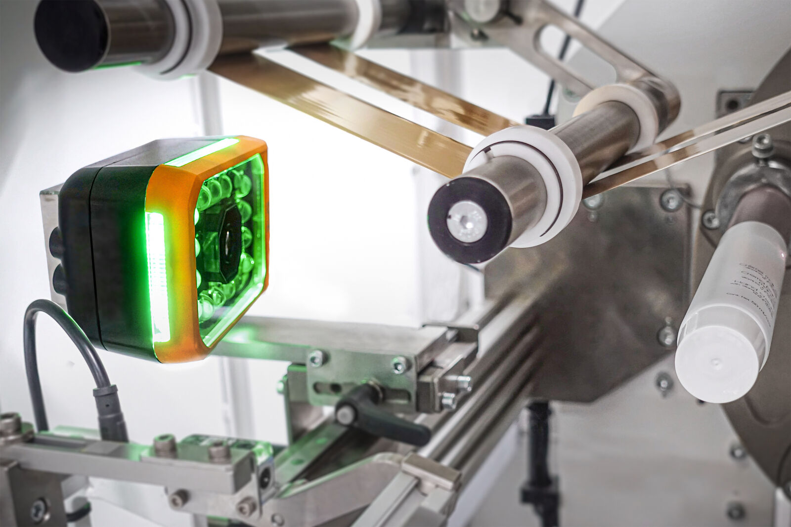
B&R'ın yeni Akıllı Kamerası, yapay zekayı doğrudan makine kontrol döngüsüne dahil ederek gerçek zamanlı görüntüleme, dinamik model değişiklikleri ve 15 kata kadar daha yüksek kenar işleme verimliliği sağlıyor.

B&R Hakkında
ABB Grubunun bir bölümü olan B&R, merkezi Avusturya'da bulunan endüstriyel otomasyon alanında global bir liderdir. B&R, neredeyse her sektördeki müşterilere makine ve fabrika otomasyonu, hareket kontrolü, HMI ve entegre güvenlik teknolojisi için eksiksiz çözümler sunmak üzere en son teknolojiyi ileri mühendislikle birleştiriyor. OPC UA, POWERLINK ve openSAFETY gibi Endüstriyel IoT iletişim standartlarının yanı sıra Automation Studio yazılımıyla B&R, otomasyon mühendisliğinin geleceğini sürekli olarak yeniden tanımlıyor. B&R'ı endüstriyel otomasyonun ön saflarında tutan yenilikçi ruh, süreçleri basitleştirme ve müşteri beklentilerini aşma taahhüdünden kaynaklanmaktadır.
Daha fazla bilgi için www.br-automation.com adresini ziyaret edin.

